**LAB#2**

**2017103716 김현석**

이론

**1.**

4가지 중에서 아무런 벡터도 나머지들의 선형 결합으로 나타내지 못합니다.

따라서 선형독립입니다.

**2 - (1).**

**2 - (2).**

**3 - (1).**

P = 0.4 인 경우

도 :

개 :

걸 :

윷 :

모 :

P = 0.5 인 경우

도 :

개 :

걸 :

윷 :

모 :

P = 0.6 인 경우

도 :

개 :

걸 :

윷 :

모 :

**3 - (2).**

P = 0.4 인 경우

P = 0.5 인 경우

P = 0.6 인 경우

**3 - (3).**

P : P = 0.4인 확률분포, Q : P = 0.5인 확률분포

P : P = 0.4인 확률분포, Q : P = 0.6인 확률분포

P : P = 0.4인 확률분포, Q : P = 0.6인 확률분포의 엔트로피가 더 큽니다.

두 확률분포의 차이가 더 크기 때문입니다.

(H(P)의 값이 같기 때문에KL 다이버전스가 더 큼)

**3 - (4).**

P : P = 0.4인 확률분포, Q : P = 0.5인 확률분포

P : P = 0.4인 확률분포, Q : P = 0.6인 확률분포

P : P = 0.4인 확률분포, Q : P = 0.6인 확률분포의 KL 다이버전스가 더 큽니다.

두 확률분포의 차이가 더 크기 때문입니다.

**4 - (1).**

**4 - (2).**

**4 - (3).**

**5 - (1).**

최소점 구하기

최소점 : (3.1429, -2.8571)

의 최솟값 : -33.1429

**5 - (2).**

학습을 진행할수록 최소점 (3.1429, -2.8571)에 가까워지고 있습니다.

**실습**

**1 - (1).**

소스코드에 주석을 작성했습니다.

**1 – (2).**

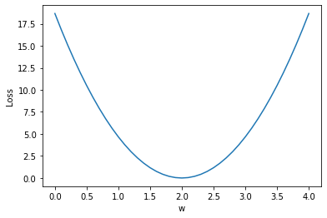

목적함수를 최소로 만드는 w값은 2.0입니다.

(w= 2.0, MSE= 0.0)

**1 - (3).**

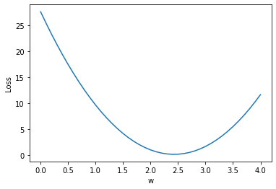

목적함수를 최소로 만드는 w값은 2.4입니다.

(w= 2.4000000000000004, MSE= 0.14666666666666658)